Sujet TSTG Mercatique, CFE et GSI, Pondichéry avril 2013

Exercice 3 6 points
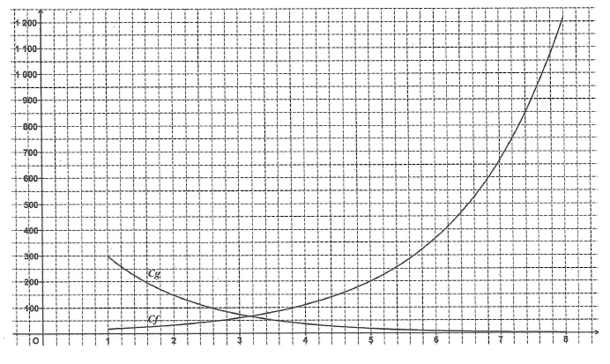
Soit f et g deux fonctions définies sur l’intervalle [1 ; 8]. Les courbes C_{f} et C_{g} , représentant les fonctions f et g , sont données dans le repère ci-dessous.

Une entreprise vend sur le marché un article.
On rappelle que l’offre est la quantité d’articles que l’entreprise désire vendre sur le marché en fonction du prix et la demande est la quantité d’articles que les consommateurs veulent et peuvent acheter en fonction du prix.
Après une étude de marché, l’entreprise a modélisé l’offre par la fonction f et la demande par la fonction g : le prix unitaire x de l’article étant exprimé en euros, le nombre d’articles offerts en milliers est égal à f (x) et le nombre d’articles demandés en milliers est égal à g (x), avec x ∈ [1 ; 8].

Partie A : lectures graphiques
1. Déterminer le nombre d’articles qui seraient demandés lorsque le prix unitaire est fixé à 2 €.

2. Déterminer le nombre d’articles que peut offrir l’entreprise lorsque le prix unitaire est fixé à 5 €.
Dans ce cas, l’entreprise peut-elle espérer vendre tous les articles qu’elle aura fabriqués ? Justifier.

3. Déterminer le prix d’équilibre de l’article c’est-à-dire la valeur de x pour laquelle f (x) = g (x).

Partie B :
La fonction f est définie sur l’intervalle [1 ; 8] par : f (x) = 10e^{0,6x} .

1. On admet que la fonction f est dérivable sur l’intervalle [1 ; 8] et on note f ′ sa fonction dérivée.
Calculer f ′(x).

2. Étudier le signe de f ′(x) sur l’intervalle [1 ; 8] .

3. En déduire le sens de variation de la fonction f sur l’intervalle [1 ; 8].

Partie C :
On se propose de déterminer, à l’aide d’un tableur, le prix d’équilibre.
Ci-dessous, un extrait d’une feuille de calcul, donne les valeurs de f (x), celles de g (x) et celles de g (x)− f (x), pour x variant de 3,05 à 3,20 au pas de 0,01.
Avec ce tableur, la fonction exponentielle se note EXP( ) et pour les colonnes B, C et D le format d’affichage numérique est à trois décimales.

1. Donner une formule qui, entrée dans la cellule B2, permet par recopie vers le bas d’obtenir la plage de cellules B2 : B17.

2. Donner une formule qui, entrée dans la cellule D2, permet par recopie vers le bas d’obtenir la plage de cellules D2 : D17.

3. Donner un encadrement du prix d’équilibre (arrondir au centime d’euro).

